Overzicht van de Clubhistorie van 1945 -1995

Kort na het einde van de Tweede Wereldoorlog werd de Motor en Auto Club Rhenen en Omstreken opgericht. Enkele inwoners van Rhenen besloten een club op te richten zodat zij zich samen bezig konden houden met hun grootste hobby, motorsport. Van het Canadese leger werden enkele motoren overgenomen en met oude legeronderdelen werden de motoren draaiende gehouden. Op 10 september 1945 besloot de groep motorliefhebbers, die inmiddels uitgegroeid was tot een groep van zestien man, om als vereniging verder te gaan. De Rhenense Motor Club was geboren. | 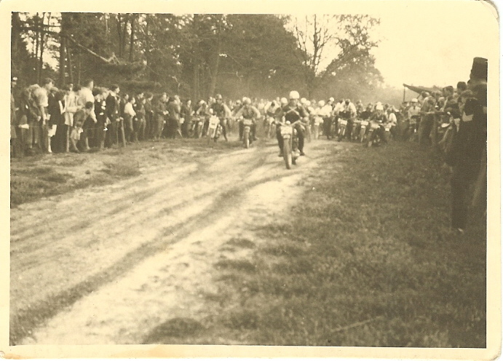
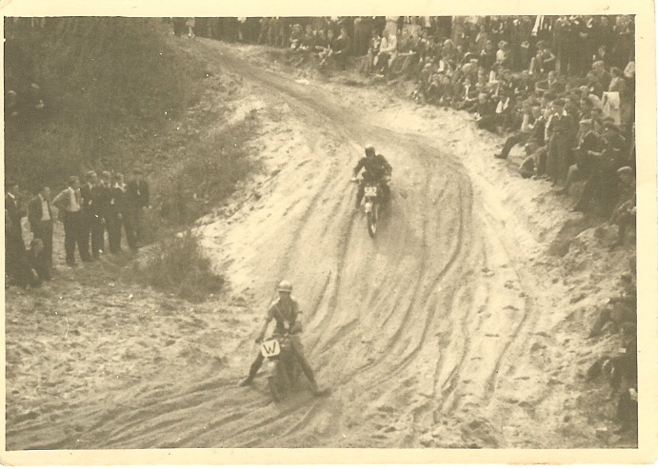 | De club organiseerde kleine crosswedstrijden, behendigheidswedstrijden en puzzelritten. Er stonden zelfs toneelavonden op het programma! De eerste echte nationale crosswedstrijd werd verreden op Koninginnedag 31 augustus 1946, onder toeziend oog van de KNMV. Op het terrein van landgoed “Remmerstein” wordt op 2 augustus 1947 voor de tweede en laatste keer gereden. M.C. Rhenen wil voortaan op Hemelvaartsdag een evenement organiseren. Helaas krijgt de MCR geen gunstige data toegewezen van de KNMV en besluit de club om met de KNMV te breken en zelf een onafhankelijke motorclub op te richten. Op 18 januari 1950 wordt de MCR omgezet in MACRO-Rhenen.
De MACRO maakte direct al naamsbekendheid met het organiseren van een nationale zeepkistenwedstrijd. Zelfs het Algemeen Dagblad plaatste een artikel over de wedstrijd op de voorpagina. De sport werd een ware rage in Nederland! In september 1950, amper vier maanden na de eerste race werd een tweede wedstrijd gehouden. In 1952 organiseerde de MACRO voor de laatste maal een nationale zeepkistenwedstrijd. | 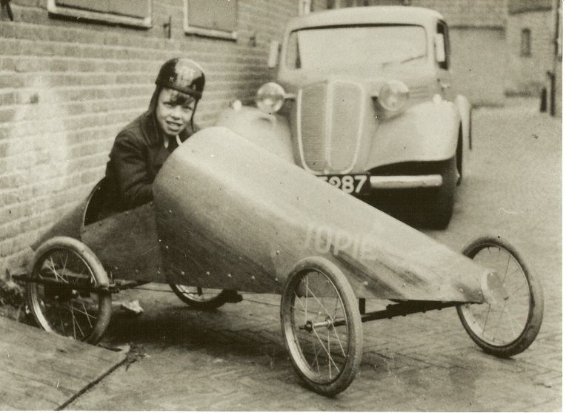
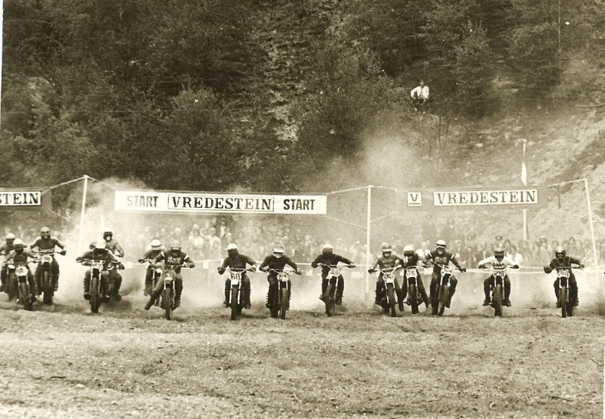 | In 1955 was het dan zover, voor de eerste keer werd er een cross georganiseerd op de Grebbeberg. Het parcours met zijn steile klimmen en afdalingen zorgde tot 1976 voor spectaculaire wedstrijden. In dat jaar werd de Grebbeberg onderdeel van Stichting het Utrechts Landschap en werd het onmogelijk om in het "natuurgebied" te crossen. Er zou teveel schade aangericht worden door de motors en het publiek.
Vervolgens werd er drie jaar lang gecrost in Lienden. Op het terrein van Steenfabriek Ten Cate werd een crossbaan gerealiseerd. De wegen naar het circuit waren alleen niet berekend op het grote aantal toeschouwers en er ontstonden lange files. | 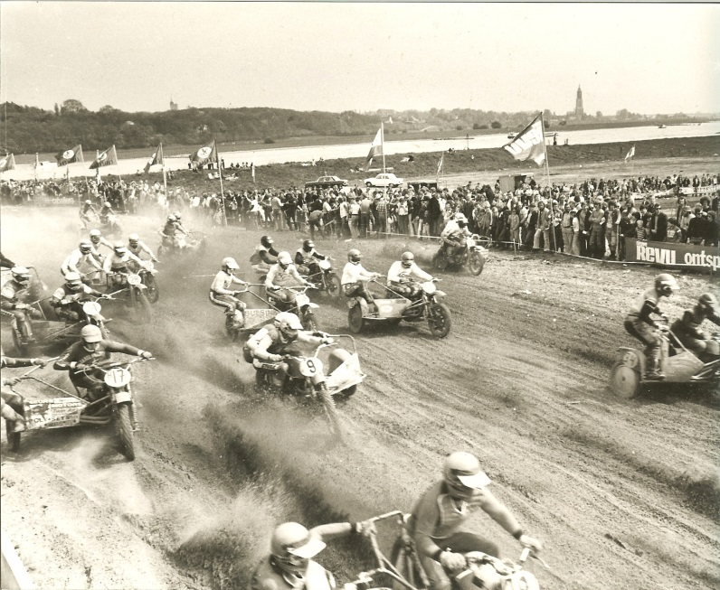
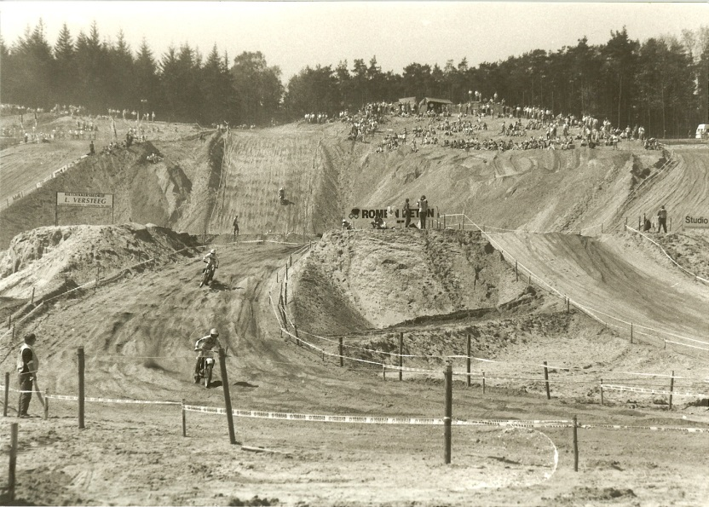 | De perfecte crosslocatie werd in 1981 gevonden in zandafgraving "Kwintelooyen". Dit zou een eenmalig evenement zijn. Door de perfecte samenwerking tussen organisatie, gemeente, provincie en grondeigenaren werd echter de basis gelegd voor een permanente crosslocatie. Voor het zover was moest elk jaar de baan veranderd worden vanwege de ontgrondingen in het gebied. Telkens werd een baan aangelegd van ongeveer 2100 meter met flinke hoogteverschillen. Coureurs en bezoekers prezen het terrein en "Kwintelooyen" werd vaak het mooiste circuit van Europa genoemd. In 1994 kreeg de MACRO eindelijk het verlossende woord van de FIM en kon een blijvende crossbaan aangelegd worden. Daarmee werd het ook mogelijk om een Grand Prix te organiseren.
Tijdens het 50-jarig bestaan van de MACRO wist de club de Grand Prix voor 500cc motoren binnen te halen. 19 en 20 augustus 1995 stonden garant voor twee spectaculaire crossdagen. Maar de MACRO pakte in dat jaar nog maar eens flink uit. Naast de traditionele Hemelvaartscross en de Grand Prix werd er op de Veerweg in Rhenen een historische wegrace verreden. Op Hemelvaartsdag was er dat jaar zelfs een driedaags evenement, met op 26 en 27 mei de Classicmotocross Des Nations. | 